1.Qt/Windows对应的是GDI（Graphics Device Interface），它是Qt封装的与GDI交流的API。而GDI是Windows下图形绘制及显示的主要API。   
2.Qt/X11同样是对X Windows的编程接口。Linux本身是没有操作界面的，目前主流带有操作界面的Linux系统都是基于X WIndows,X Windows是C/S框架的（就是所有的鼠标事件传递到X Windows的服务端处理之后对应在屏幕上显示内容），Qt/X11使用Xlib直接与X服务器通信的。（GDI是集成到Windows内核的，而X Windows只是Linux系统的应用软件而已）   
3.Qt/Macintosh就不用说了。Carbon是Mac OS X下应用程序开发环境，包含了应用程序的图形部分。目前主流的Cocoa好像使用更好。   
上图主要说明的是UI部分，Qt跨平台都是调用本地的图形风格。

**2.2Qt模块**

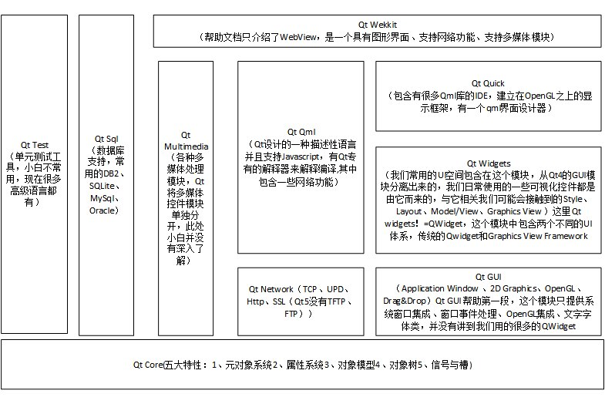

**2.3qt qml和qt quick框架**

QML是一种编程语言   
Qt Qml为QML语言开发应用程序提供一个框架   
Qt Quick是QML的一个标准库,提供两种接口:1.使用qml语言创建应用的qml接口和使用c++语言扩展qml的c++接口,使用QtQuick模块，设计者和开发者可以很容易使用QML建立带有流畅动画的用户界面，并将这些界面连接到后端的C++库上面。

qt5中qml和qt quick完全分离,   
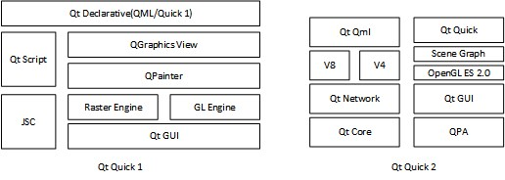

这里Qt 4.x版本 提供的 Qt Quick 1 ,qt5.x版本主要用的是qt quick2.qt5.x版本为了兼容低版本,因此继承了qt quick1

Quick1只能做一些变形旋转而没有更牛的特效了，因为QPainter确实不能做那个，然而qt quick2的功能比较厉害,因为经过了Qt GUI、OpenGL、Scene Graph三层封装。强调的是如何高效的绘制图形并按要求创建各种效果。所以里面包含了可视化类型（QML）、交互类型、动画、模型视图、粒子特效、渲染特效等。

**3.1qml中基本元素:**

**3.1.1 基本可视化项**

Item 基本的项元素 在QML中所有可视化都继承他   
Rectangle 基本的可视化矩形元素   
Gradient 定义一个两种颜色的渐变过程   
GradientStop 定义个颜色，被Gradient使用   
Image 在场景中使用位图   
BorderImage(特殊的项) 定义一张图片并当做边界   
AnimatedImage 为播放动画存储一系列的帧   
Text 在场景中使用文本   
TextInput 显示单行可编辑的纯文本   
TextEdit显示多行的可编辑文本   
IntValidator int 验证器   
DoubleValidator double 验证器   
RegExpValidator 验证字符串正则表达式   
TextEdit 显示多行可编辑文本

**3.1.2基本的交互项(事件处理)**

MouseArea 鼠标句柄交互   
MouseEvent鼠标事件   
WheelEvent滚动事件   
DrangEvent拖放事件   
FocusScope 键盘焦点句柄   
focus键盘事件   
Flickable 提供一种浏览整张图片的一部分的效果,具体看例子   
Flipable 提供一个平面，可以进行翻转看他的前面或后面,具体看例子   
Timer定时器

**3.1.3状态**

State 定义一个配置对象和属性的集合   
PropertyChanges 使用一个State描述属性的改变   
StateGroup 包含一个状态集合和状态变换   
ParentChange 重新定义父集，也就是换个父节点   
AnchorChanges 在一个状态中改变anchors

**3.1.4图形效果**

使用图形效果模块,要在.qml文件中导入   
import QtGraphicalEffects 1.0

Gradient 定义一个两种颜色的渐变过程   
Blend混合效果   
Color颜色效果   
Distortion变形效果   
DropShadow阴影效果   
Blur模糊效果   
Glow发光效果   
OpacityMask遮罩效果

**3.1.5动画和变换**

Behavior 默认的属性变换动画   
SequentialAnimation 对定义的动画串行播放   
ParallelAnimation 对定义的动画并行播放   
PropertyAnimation 属性变换动画   
NumberAnimation 对实数类型属性进行的动画   
Vector3dAnimation 对QVector3d进行的属性   
ColorAnimation 颜色进行的变换动画   
RotationAnimation 对旋转进行的变换动画   
ParentAnimation 对父节点进行变换的动画，改变绑定的父节点   
AnchorAnimation 对anchor 进行改变的动画   
PauseAnimation 延迟处理   
SmoothedAnimation 允许属性平滑的过度   
SpringAnimation 一种加速的效果   
PropertyAction 允许在动画过程中对属性的直接改变   
ScriptAction 允许动画过程中调用脚本   
Transition 在状态变换中加入动作变化

**3.1.6工作中的数据**

Binding 在创建的时候绑定一些数据到一些属性   
ListModel 定义链表数据   
ListElement 定义ListModel的一个数据项   
VisualItemModel 包含可视化项(visual items)到一个view中，相当是一个容器   
VisualDataModel 包含一个model和一个delegate，model包含需要的数据，delegate设计显示的项的信息，具体的去看例子   
Package 他的目的是把VisualDataModel共享给多个view，具体还要学习   
XmlListModel 特殊的一个模式使用XPath表达式，使用xml来设置元素，参考例子   
XmlRole XmlListModel的一个特殊的角色

**3.1.7视图**

ListView 提供一个链表显示模型视图   
GridView 提供一个网格显示模型视图   
PathView 提供一个内容沿着路径来显示的模型   
Path 定义一个PathView使用的轨迹   
PathLine 定义一个线性的轨迹   
PathQuad 定义一个二次贝塞尔曲线的轨迹   
PathCubic 定义一个三次贝塞尔曲线的轨迹   
PathAttribute 允许绑定一个属性上，具体看例子   
PathPercent 修改item分配的轨迹 不是很明了其中的意思   
WebView 允许添加网页内容到一个canvas上

**3.1.8定位器(布局管理)**

Column 将几个子项目排成一列   
Row 将几个子项目排成一行   
Grid 设置它的子项目到一个网格上   
Flow 目的是不让他的子项重叠在一起,将子项目从前向后,像流一样布局   
anchors锚   
Layouts布局管理器   
LayoutMirroring在水平方向镜像锚布局

**3.1.9实用**

Connections 明确连接信号和信号句柄   
Component 封装QML items 想一个组件一样   
Timer 提供时间触发器   
QtObject 基本的元素只包含objectName属性   
Qt qml全局Qt object提供使用的枚举和函数   
WorkerScript 允许在QML使用线程   
Loader 控制载入item或组件   
Repeater 使用一个模型创建多个组件   
SystemPalette 为Qt palettes提供一个通道   
FontLoader 载入字体根据名字或URL   
LayoutItem 允许声明UI元素插入到qtGraphicsView 布局中

**3.1.10变换**

Scale 分派item 缩放行为   
Rotation 分派item 旋转行为   
Translate 分派item 移动行为

[**一手遮天 Android - jetpack: LiveData 基础，以及 LiveData 和 ViewModel 结合使用**](https://www.twblogs.net/a/62d10a678367486705ab7bc9)

[項目地址 https://github.com/webabcd/AndroidDemo 作者 webabcd 一手遮天 Android - jetpack: LiveData 基礎，以及 LiveData 和 ViewModel 結合使](https://www.twblogs.net/a/62d10a678367486705ab7bc9)

[webabcd](https://www.twblogs.net/u/5b7d37272b71770a43de4af4)2022-07-15 14:34:15

[**许式伟：Go+ 演进之路**](https://www.twblogs.net/a/62d10a5d8367486705ab7bc8)

[7 月 10 日，一年一度的 ECUG Con 2022 在線上圓滿舉行。許式偉作爲七牛雲 CEO、ECUG 社區發起人、Go+ 語言發明人，爲大家來帶了《Go+ 演進之路》的主題演講。以下內容根據演講實錄整理。    大家好，歡迎來到](https://www.twblogs.net/a/62d10a5d8367486705ab7bc8)

[七牛雲](https://www.twblogs.net/u/5b8fb3962b71776722153bc4)2022-07-15 14:34:05

[**Qt编写物联网管理平台43-告警短信转发**](https://www.twblogs.net/a/62d10a53af36d10616dcb197)

[一、前言 系統在運行過程中，會實時採集設備的數據，當採集到的數據發生報警後，可以將報警信息以短信的形式發送給指定的管理員（可以是多個），這樣管理員就算不在現場，也能第一時間知道哪裏發生了報警，可以緊急趕往現場處置。很多時候軟件都是放在現場電](https://www.twblogs.net/a/62d10a53af36d10616dcb197)